Пермский Национальный Исследовательский Политехнический Университет

Отчёт по дисциплинам:
Информатика,
Основы алгоритмизации и программирования,
Введение в инженерную деятельность
Лабораторная работа №1
Выполнение программы простой структуры
Вариант 1
Выполнил:
Студент гр. РИС-26-3б
Андронов Вячеслав Алексеевич
Проверила:
Доцент кафедры ИТАС
О.А Полякова

2026 г.
Задание №1
Постановка задачи
Вычислить значение выражения при различных вещественных типах данных (float и double). Вычисления следует выполнять с использованием промежуточных переменных. Сравнить и объяснить полученные результаты.

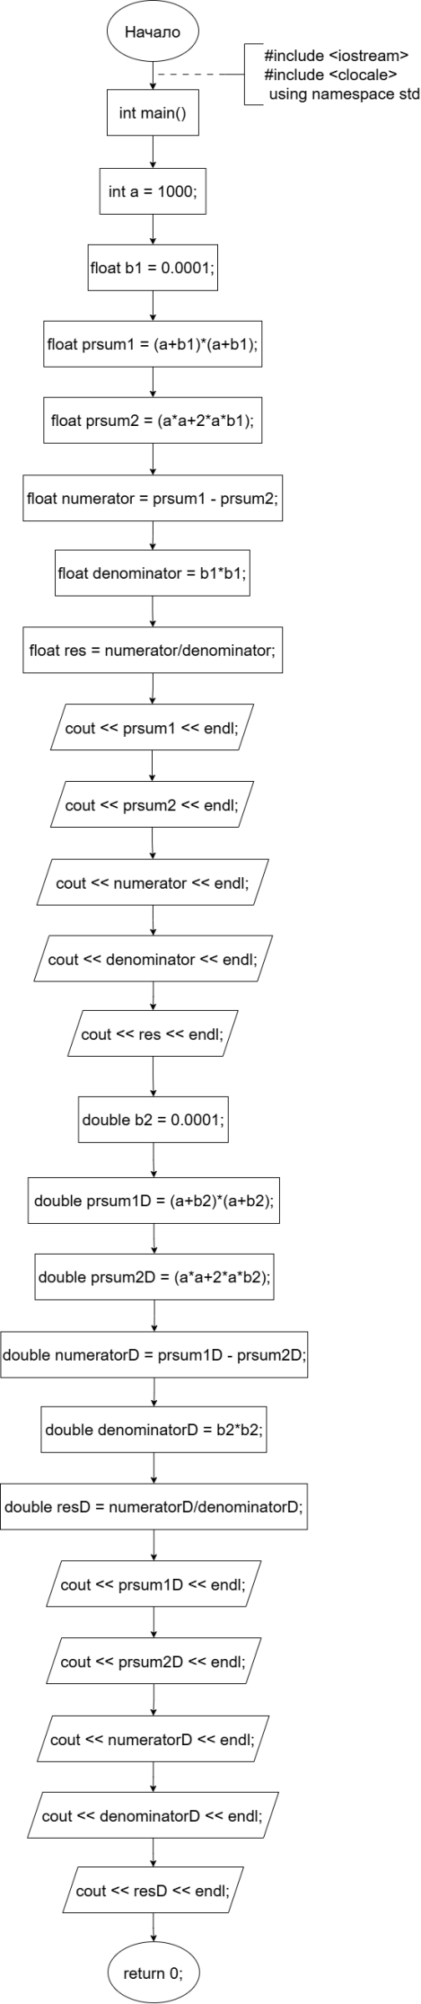
Код
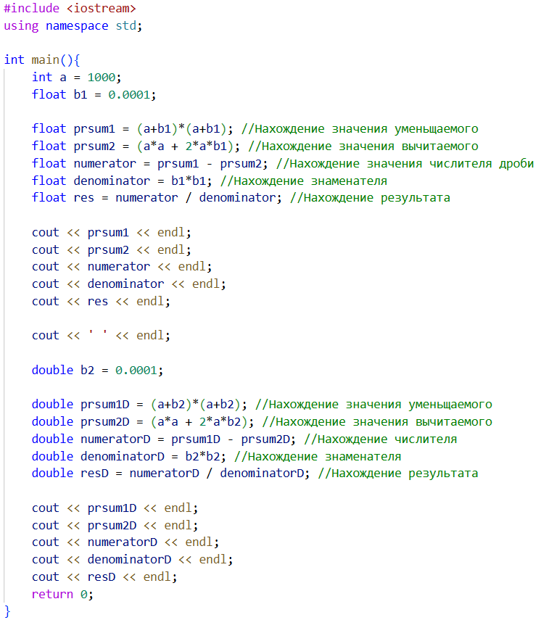
Результат
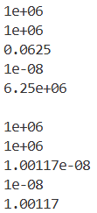
Вывод
Различия между float и double появились ввиду разной точности типов данных. Из-за большого значения, точность числа с типом Float сильно исказилось точность малых разрядов. Это привело к сильным различиям между float и double.
Правильным ответом является 1. Более близким к этому значению оказалось переменная с типом double. Небольшая погрешность у типа double возникла из-за невозможности представления числа 0.0001 конечным количеством двоичных чисел.

Задание №2
Постановка задачи
Вычислить значения выражений. Объяснить полученные результаты.
Блок-схема
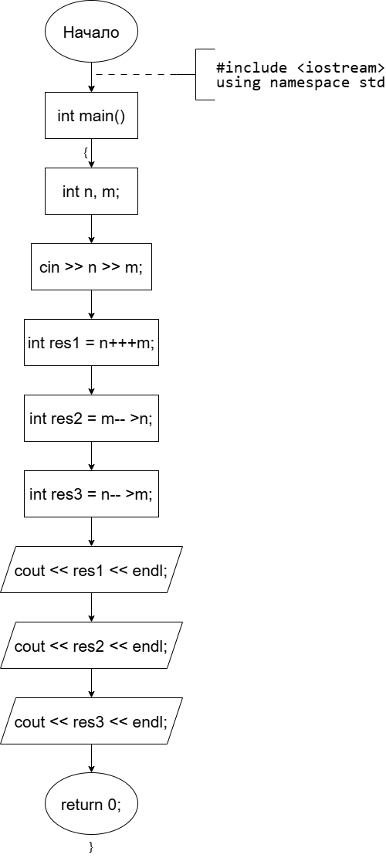
Код
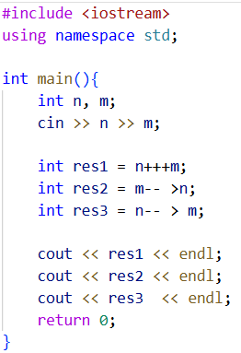Результат
Зададим переменным n и m значения 10 и 5
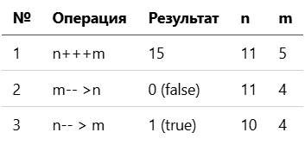
Вывод
В первом примере сначала вычисляется сумма чисел n и m, потом к n добавляется 1. Числа, несмотря на больший приоритет постфиксного инкремента, сначала складываются, потому что постфиксный инкремент увеличивает число на 1 только после выполнения всех других операций над этим числом
Во втором примере числа n и m сначала сравниваются, потом от m отнимается 1. Числа, несмотря на больший приоритет постфиксного декремента, сначала сравниваются, потому что постфиксный декремент уменьшает число на 1 только после выполнения всех других операций над этим числом
В третьем примере числа n и m сначала сравниваются, потом от n отнимается 1. Числа, несмотря на больший приоритет постфиксного декремента, сначала сравниваются, потому что постфиксный декремент уменьшает число на 1 только после выполнения всех других операций над этим числом

